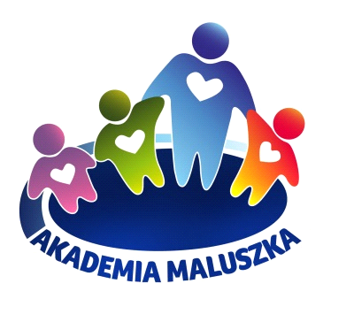 Niepubliczny Żłobek ,,Akademia Maluszka”
ul. Szkolna 14, 58-200 Dzierżoniów

Wyszczególnienie kosztów związanych z przyjęciem dziecka do żłobka
w Dzierżoniowie:
Dla dzieci mieszkających na terenie miasta Dzierżoniów:
- czesne 600 zł miesięcznie
- opłata wpisowa – 200 zł
- wyżywienie ( 4 posiłki dziennie) – 286 zł miesięcznie

Gwarancja niezmienności ceny w czasie trwania umowy!
Możliwość z korzystania z dofinansowania 400+

